AI 智慧諮詢服務操作手冊

親愛的病患／家屬，您好：
為了更即時、更專業的解答您的問題，我們特別提供 AI 智慧諮詢服務。
您可透過 AI 護理小幫手立即獲得解答，回覆內容主要提供一般性健康資訊與照護建議，無法取代醫師與護理師的專業判斷。
若您希望進一步諮詢，或對 AI 回覆感到不確定，您仍可隨時向護理師尋求協助。
當涉及個人病況評估、臨床判斷或緊急狀況時，請務必由醫療專業人員親自處理。
以下是協助您使用「 AI 小幫手」 與填寫「滿意度問卷」的簡單操作方式。
只要用手機掃描 QR Code，就能快速開始使用。

- 進入AI 小幫手  用手機掃描上方的AI 小幫手 QR Code 進入使用。  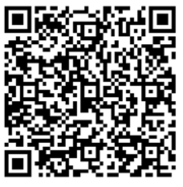 | - 問 AI~ 語音輸入  輕觸鍵盤的「麥克風」圖示  當  出現在文字欄位中時，即可開始說話，用語音輸入問問題。  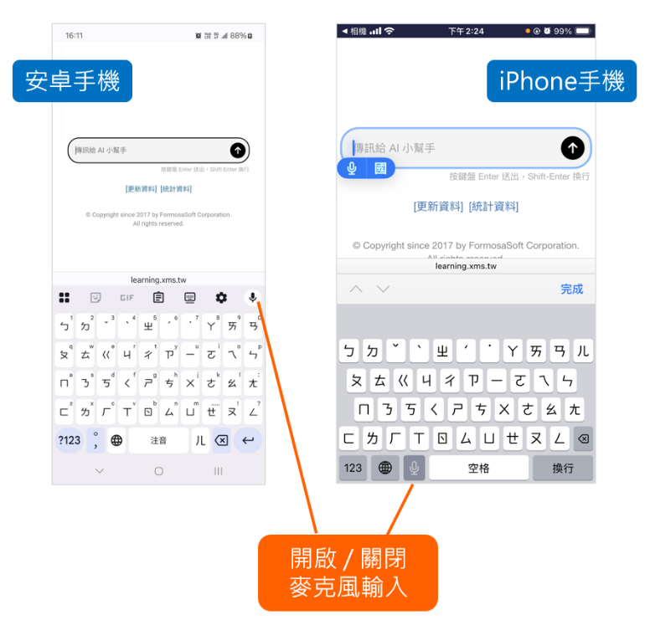

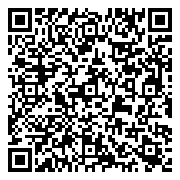
填寫問卷滿意度 QR Code

您的意見對我們非常重要，
可以幫助我們持續改善問答集，造福更多病患與家屬。

誠摯感謝您願意參與這份問卷調查，
用手機掃描即可進入填答。

